**Важно.** Для того чтобы корректно отображались комментарии на русском языке, необходимо сменить кодировку нашего workspace: меню Window -> Preferences

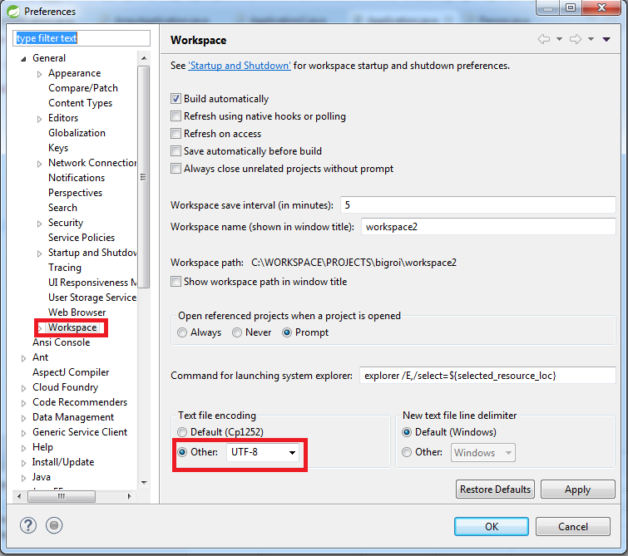

**Инструкции по настройке Github репозитория в Eclipse**

1. Открыть перспективу Git

1.1. Выбрать меню *Window -> Perspective -> Open Perspective -> Other*

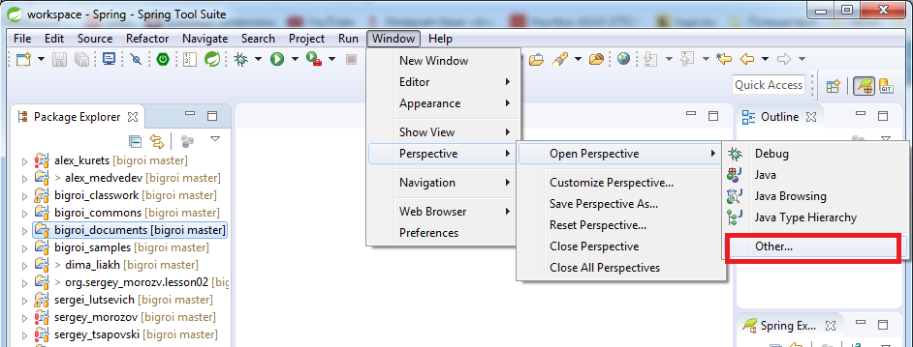

1.2. В открывшемся окне *Open Perspective* выбрать Git, нажать OK

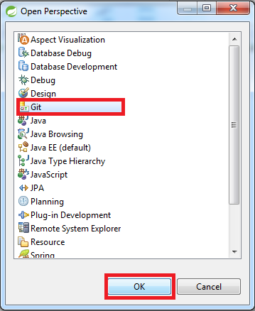

2. Добавить репозиторий

2.1. В виде *Git Repositories* нажать *Clone a Git repository*

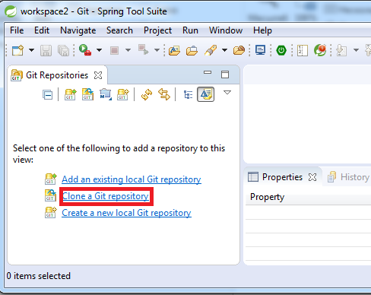

2.2. В открывшемся окне выбрать *Clone URI*, нажать *Next*:

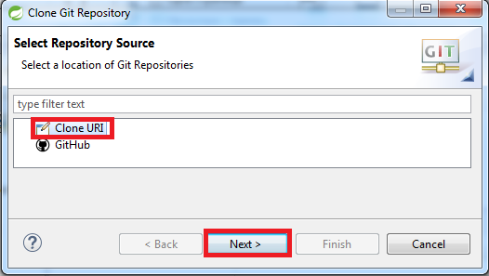

2.3. Заполнить поля:

URI: **https://github.com/bigroialexmv/bigroi.git**

User: Ваш github-аккаунт

Password: Ваш пароль

Пометить **Store in secure store** (Eclipse сохранит и будет его использовать в дальнейшем при обращении к github)

Нажать ***Next***:

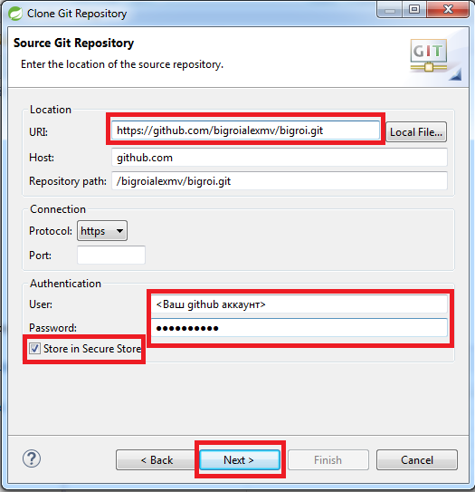

2.4. Нажать Next:

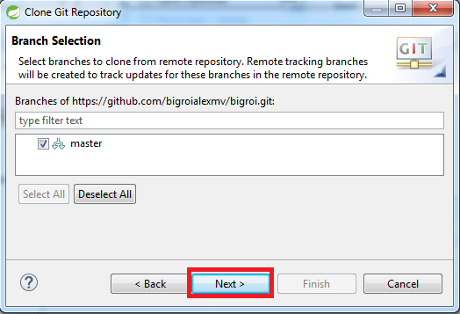

2.5. Выбрать папку для хранения локального репозитория (должна быть новой либо пустой):

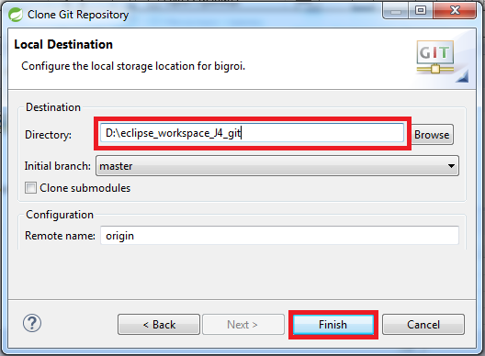

Нажать *Finish*

3. Импортировать проекты

3.1. В виде *Git Repositories* вызвать контекстное меню для добавленного репозитория:

3.2. Нажать ***Import projects***

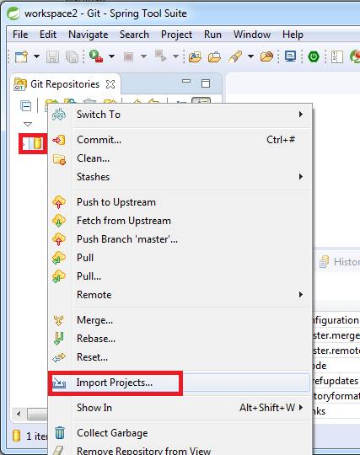

3.3. В появившемся окне *Import Projects* *from Git Repository* выбираем ***Import existing eclipse projects****,*нажать *Next*:

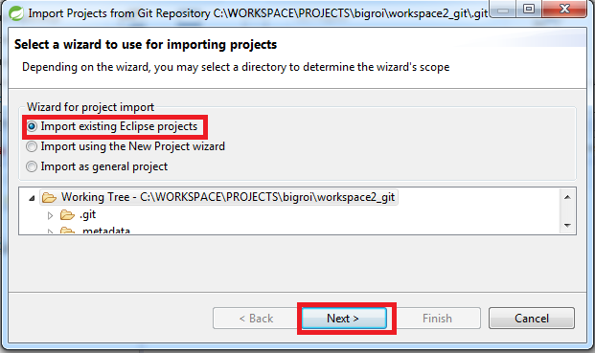

3.4. Выбираем интересующие проекты, жмем ***Finish***:

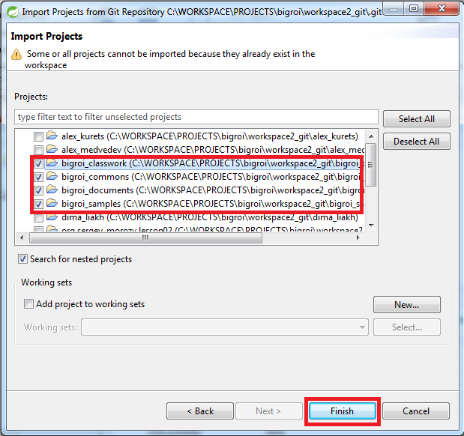

4. Переключаемся в перспективу Java / Java EE, убеждаемся, что выбранные проекты появились в нашем workspace